２０１１・０８・２０

亜国便り２９１・第２回歓送会・エンパナーダ・パーテｲ

肥後 照雄・コルドバ、アルゼンチン

☆アルゼンチン郷土料理・エンパナーダ
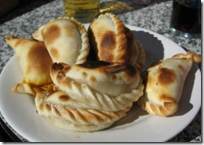
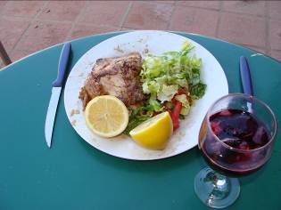
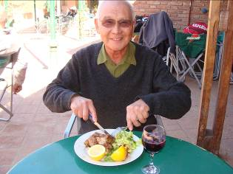
出来たてのエンパーダ 私はチキン チキンとレモンで
エンパナーダ（empanada）とは、具入りのパンまたはペイストリー；穀粉、バター、
ショートニング、ベーキングパウダーまたは卵等の材料を焼いて作った食べ物です。この名前は、パンで覆うまたは包むという意味のスペイン語およびポルトガル語の動詞「empanar」から派生したものです。エンパナーダは、生地またはパン生地を折りたたんで具を包んで作ります。特に、北部・サルタのエンパナーダは最高。かの地のエンパナーダスはフライではなくオーブンで焼いたもの。中のひき肉も機械切りではなく手切りのものが多く、中身もジューシー！ピリ辛のトマトーソースがついてくるので、それをかけながら食べるとまた美味しい！

☆第２回歓送会

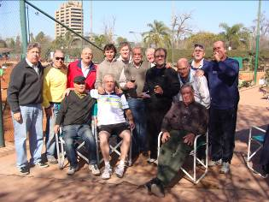
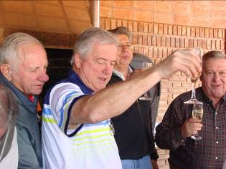
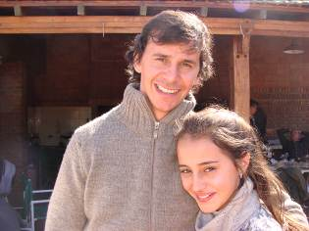

参加者全員と 最後はシャンペインで 飛び入りの親子も
前便で有名なアルゼンチン料理ロクロをご紹介しましたが、もう一つの有名な料理が、エンパナーダです。通常アサドの前に出され、おもてなしの最初の一品と言ったところです。胃袋の小さい日本人はこれだけでお腹がいっぱいになり、メインデシュのアサド・ステーキは食べきれません。よって、私には別途チキンを焼いてもらいました。
第２回歓送会は、テニスクラブでいつものメンバーと「エンパナーダ＆アサド」を楽しみました。確かに亜国の牛肉は、世界でも最もおいしい料理の一つであることは自他ともに認める事実です。彼らにとっては私がなぜチキンを食べるのが理解できないようです。 しかし、私にとっては、贅沢かもしれませんが毎回毎回牛肉ではむしろ苦痛なのです。完

